

**Об утверждении регламента государственной услуги "Выдача направления детям с ограниченными возможностями в специальные коррекционные и другие организации для получения медицинских, специальных образовательных и специальных социальных услуг"**

***Утративший силу***

Постановление акимата города Астаны от 19 октября 2017 года № 107-2152. Зарегистрировано Департаментом юстиции города Астаны 27 октября 2017 года № 1137. Утратило силу постановлением акимата города Нур-Султана от 9 октября 2020 года № 107-2157.

      Сноска. Утратило силу постановлением акимата города Нур-Султана от 09.10.2020 № 107-2157 (вводится в действие по истечении десяти календарных дней после дня его первого официального опубликования).

      В соответствии с Законами Республики Казахстан от 23 января 2001 года "О местном государственном управлении и самоуправлении в Республике Казахстан", от 15 апреля 2013 года "О государственных услугах", акимат города Астаны **ПОСТАНОВЛЯЕТ**:

      1. Утвердить прилагаемый регламент государственной услуги "Выдача направления детям с ограниченными возможностями в специальные коррекционные и другие организации для получения медицинских, специальных образовательных и специальных социальных услуг".

      2. Руководителю Государственного учреждения "Управление образования города Астаны" в установленном законодательством Республики Казахстан порядке обеспечить:

      1) государственную регистрацию настоящего постановления в территориальном органе юстиции;

      2) направление копии настоящего постановления в течение десяти календарных дней со дня государственной регистрации в бумажном и электронном виде на казахском и русском языках в Республиканское государственное предприятие на праве хозяйственного ведения "Республиканский центр правовой информации Министерства юстиции Республики Казахстан" для официального опубликования и включения в Эталонный контрольный банк нормативных правовых актов Республики Казахстан;

      3) в течение десяти календарных дней после государственной регистрации настоящего постановления направление его копии для официального опубликования в периодических печатных изданиях, распространяемых на территории города Астаны;

      4) размещение настоящего постановления на интернет-ресурсе акимата города Астаны после его официального опубликования;

      5) в течение десяти рабочих дней после государственной регистрации настоящего постановления предоставление в территориальный орган юстиции сведений об исполнении мероприятий, предусмотренных подпунктами 1), 2), 3) и 4) настоящего пункта.

      3. Контроль за исполнением настоящего постановления возложить на заместителя акима города Астаны Аманшаева Е.А.

      4. Настоящее постановление вступает в силу со дня государственной регистрации в органах юстиции и вводится в действие по истечении десяти календарных дней после дня его первого официального опубликования.

|  |  |
| --- | --- |
| *Аким города Астаны* | *A. Исекешев* |
|  |

|  |  |
| --- | --- |
|  | Приложение  к постановлению акимата города Астаны  от 19 октября 2017 года № 107-2152 |

**Регламент государственной услуги "Выдача направления детям с ограниченными возможностями в специальные коррекционные и другие**   
**организации для получения медицинских, специальных образовательных и специальных социальных услуг"**

**1. Общие положения**

      1. Государственная услуга "Выдача направления детям с ограниченными возможностями в специальные коррекционные и другие организации для получения медицинских, специальных образовательных и специальных социальных услуг" (далее – государственная услуга) оказывается психолого-медико-педагогическими консультациями города Астаны (далее – услугодатель).

      Настоящий регламент государственной услуги "Выдача направления детям с ограниченными возможностями в специальные коррекционные и другие организации для получения медицинских, специальных образовательных и специальных социальных услуг" (далее – Регламент) разработан на основании стандарта государственной услуги "Выдача направления детям с ограниченными возможностями в специальные коррекционные и другие организации для получения медицинских, специальных образовательных и специальных социальных услуг" (далее – Стандарт), утвержденного приказом Министра образования и науки Республики Казахстан от 14 марта 2017 года № 120 "Об утверждении стандарта государственной услуги "Выдача направления детям с ограниченными возможностями в специальные коррекционные и другие организации для получения медицинских, специальных образовательных и специальных социальных услуг" (зарегистрирован в Реестре государственной регистрации нормативных правовых актов за № 15317).

      2. Форма оказания государственной услуги: бумажная.

      3. Результат оказания государственной услуги:

      1) выдача направления по форме согласно приложению 1 к Стандарту;

      2) оказание консультативной помощи родителям.

      Форма предоставления результата оказания государственной услуги – бумажная.

      Государственная услуга оказывается в порядке очереди с предварительной записью в журнале регистрации без ускоренного обслуживания.

**2. Описание порядка действий структурных подразделений (работников) услугодателя в процессе оказания государственной услуги**

      4. Основанием для начала процедуры (действия) по оказанию государственной услуги является получение услугодателем необходимых документов для оказания государственной услуги от услугополучателя, предусмотренных пунктом 9 Стандарта.

      5. Содержание каждой процедуры (действия), входящей в состав процесса оказания государственной услуги, длительность выполнения:

      действие 1 – прием необходимых документов согласно пункту 9 Стандарта от родителей (законных представителей) – 15 (пятнадцать) минут.

      Результатом процедуры (действия) по действию 1 является прием необходимых документов от родителей (законных представителей) статистом услугодателя;

      действие 2 – прием и обследование услугополучателя специалистами услугодателя – 50 (пятьдесят) минут.

      Результатом процедуры (действия) по действию 2 является обследование специалистами услугодателя, заполнение карты развития ребенка и передача документов услугополучателя руководителю услугодателя;

      действие 3 – рассмотрение и согласование специалистом услугодателя с руководителем услугодателя выдачи направления для услугополучателя – 20 (двадцать) минут.

      Результатом процедуры (действия) по действию 3 является рассмотрение пакета документов услугополучателя, результат обследования и согласование выдачи направления руководителем услугодателя;

      действие 4 – формой завершения оказания государственной услуги является выдача направления (заключения) руководителем услугодателя и/или оказания консультативной помощи родителям (законным представителям), либо выдача мотивированного ответа об отказе в предоставлении государственной услуги – 30 (тридцать) минут.

      Результатом процедуры (действия) по действию 4 является выдача услугодателем письменного направления (заключения) с указанием рекомендуемых услуг, либо выдача мотивированного ответа об отказе в предоставлении государственной услуги.

**3. Описание порядка взаимодействия структурных подразделений (работников) услугодателя в процессе оказания государственной услуги**

      6. Перечень структурных подразделений (работников) услугодателя, которые участвуют в процессе оказания государственной услуги:

      1) статист услугодателя;

      2) специалисты услугодателя;

      3) руководитель услугодателя.

      7. Подробное описание последовательности процедур (действий), взаимодействий структурных подразделений (работников) услугодателя в процессе оказания государственной услуги приведено в справочнике бизнес-процессов оказания государственной услуги согласно приложению к регламенту.

|  |  |
| --- | --- |
|  | Приложение  к регламенту государственной услуги "Выдача направления детям  с ограниченными возможностями  в специальные коррекционные  и другие организации для получения  медицинских, специальных образовательных и специальных социальных услуг" |

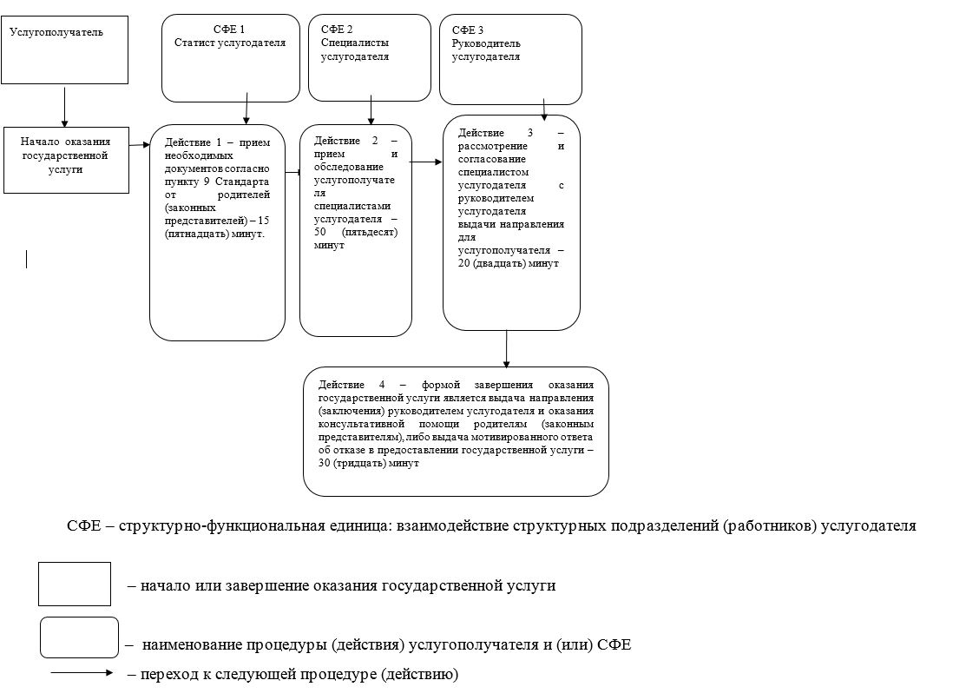

© 2012. РГП на ПХВ «Институт законодательства и правовой информации Республики Казахстан» Министерства юстиции Республики Казахстан